Муниципальное бюджетное дошкольное образовательное учреждение –
детский сад № 5 «Почемучка» комбинированного вида
г. Суворов, Тульская область

Конспект
непрерывной образовательной деятельности
во второй младшей группе
«Русская Матрёшка»

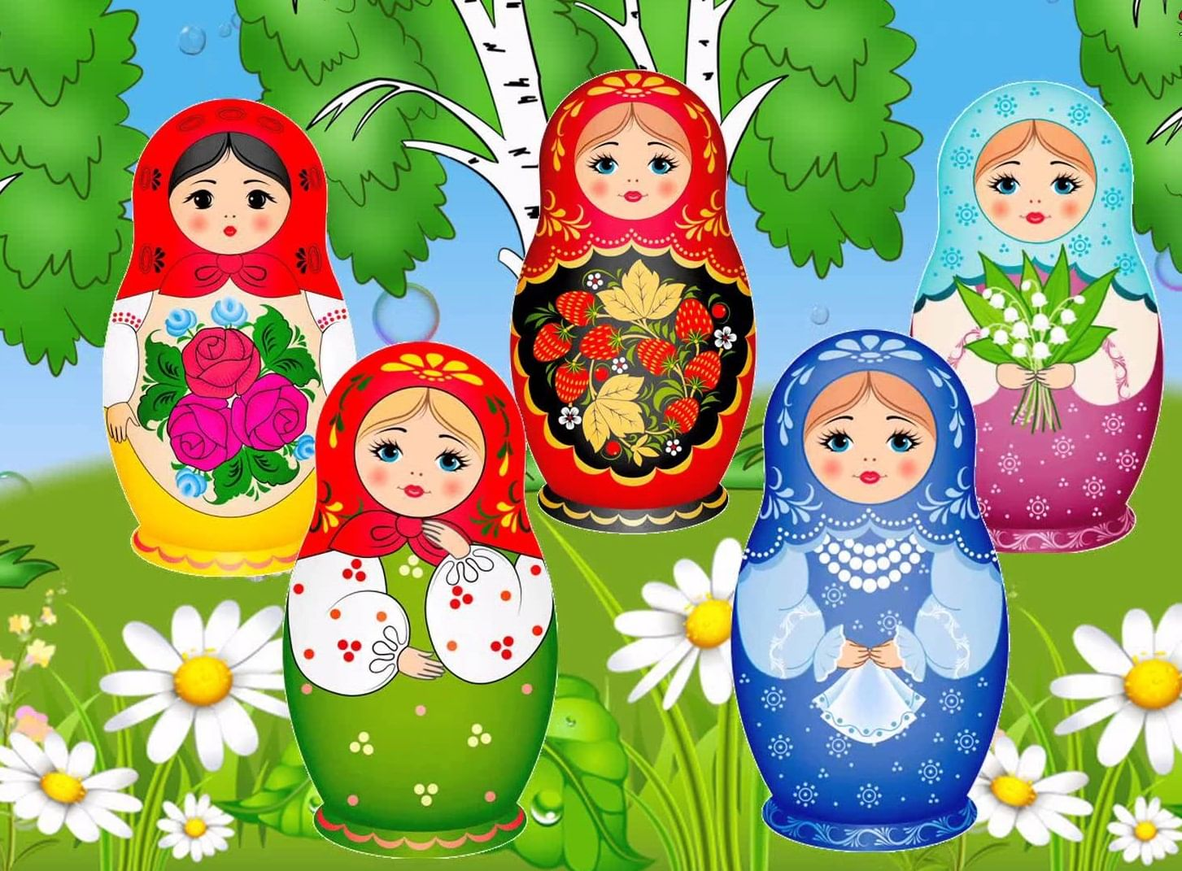

Подготовила:
Воспитатель
Молостова Татьяна Владимировна

Суворов 2022 г.
Цель: формирование представлений у детей о народных промыслах на примере русской народной игрушки – матрешке.

Задачи:
Образовательные:
- познакомить детей с историей появления русской матрёшки;
- уточнять и обогащать словарный запас детей.
Развивающие:
- развивать связную речь детей;
- развивать речевое внимание, память;
- развивать общую и мелкую моторику.
Воспитательные:
- воспитывать познавательный интерес;
- продолжать воспитывать умение внимательно слушать педагога и сверстников;
- воспитывать самостоятельность, активность, творческое воображение.

Интеграция образовательных областей: познавательное развитие, речевое развитие, социально – коммуникативное развитие, художественно – эстетическое развитие, физическое развитие.

Демонстрационный материал: игрушка – Матрешка, картинки с изображением матрешек: Семеновская, Тверская, Полохов - Майдановская, Сергиево - Посадская, Вятская.

ХОД НОД
Дети в русских народных костюмах водят в группу, где их встречает воспитатель в русском народном костюме.
Хозяйка. Здравствуйте, гости дорогие! Милости прошу!
Гости в дом, радость в нём!
(Дети проходят и присаживаются на лавочки).
Сядем ладком, поговорим мирком
У меня в горнице стоит сундук, который мне подарила моя бабушка. Как вы думаете. Что может там быть? (Варианты детей о содержимом сундука).
А чтобы узнать, отгадаете загадку, слушайте внимательно:
Алый шелковый платочек,
Яркий сарафан в цветочек,
Упирается рука в деревянные бока.
Разрумянилась немножко
Это русская…(матрешка)
Хозяйка: Правильно, ребята! Сегодня к нам в гости пришла Матрёшка. (Показ Матрёшки)
Хозяйка: Как появилась русская матрёшка?
Дети: Не знаем.
Хозяйка: Сейчас я вам расскажу, как появилась русская матрёшка, а вы слушайте и запоминайте.
Давным-давно в одном царстве-государстве жил да был один мастер, который очень любил ребятишек: девчонок и мальчишек. И любил этот мастер с утра до вечера игрушки для детей делать. Однажды задумал он сделать необычную игрушку - куклу с чудесным секретом: взял деревянный брусочек и сделал куколку, внутри первой куклы сидела кукла поменьше, а в той еще меньше, и ещё, и ещё. Яркими красками разрисовал он куклу, одел в русский сарафан с передничком, на голову повязал яркий платочек, нарисовал ей красивые глазки и яркие щёчки. Веселая получилась куколка. И он долго-долго думал, как же назвать ему эту куклу. Назвал русским именем Матрёна, а так как куколка была маленькая, то Матрёшкой все её звали.
Отличаются матрёшки названиями городов, в которых изготовил их мастер. (Рассматривание картинок на стенде с изображением матрёшек, изготовленных в разных городах: Семёновская, Сергиево – Посадская, Полохов – Майданская, Вятская, Тверская) Обратить внимание детей, что все матрёшки по-разному раскрашены, но все очень яркие, нарядные.
Хозяйка: Матрёшки очень любят играть, поиграем?
Физкультминутка
Хлопают в ладошки дружные матрёшки (хлопают)
На ногах сапожки топают матрёшки (топают)
Влево, вправо наклонись (наклоны влево, вправо)
Всем знакомым поклонись (дети кланяются)
Девчонки озорные, матрёшки расписные (кружатся)
В сарафанах ярких, пёстрых (приседают)
Вы похожи словно сёстры (качают головой)
Ладушки, ладушки. Весёлые матрёшки (хлопают)
Хозяйка: Давайте все вместе посмотрим на матрёшку и расскажем о ней.
Хозяйка: Кто это? (матрёшка)
Что у неё на голове? (платочек)
А во что же одели мастера матрешку? в сарафан
Чем украшен сарафан? (цветами)
Воспитатель достает из сундучка заготовки матрёшек.
Хозяйка: Посмотрите, а эти матрешки грустные? Как вы думаете почему?
Дети: Потому что у них сарафаны не украшены.
Хозяйка: Что же нам делать? Как же быть? Как нарядить матрешек?
Дети: Нужно раскрасить сарафаны.
Хозяйка: Предлагаю вам стать мастерами и раскрасить сарафаны. А рисовать мы с вами сегодня будем штампами. (Дети подходят к столам) Но чтобы сарафаны у нас получались красивыми нужно размять пальчики.
Пальчиковая гимнастика:
Дуйте в дудки, (имитируют игру на дудочке)
Бейте в ложки, (хлопают в ладоши)
В гости к нам пришли матрешки. (шагают пальчиками обеих рук по столу)
Ложки деревянные (вытягивают обе руки, сложенные «ковшиками» вперёд)
Матрёшечки румяные. (качают головой, поднеся руки к щёчкам)
Хозяйка:
Мастера, скорей за дело
Украшай сарафанчики смело.
Дети украшают сарафаны (под русскую народную мелодию)
Какие получаются красивые сарафаны!
Хозяйка: Ребята, возьмите каждый свою работу и принесите на выставку! Посмотрите, какие яркие сарафанчики получились. Матрешки теперь улыбаются!
Хозяйка: Молодцы, ребята! А давайте похвалим нашу Матрёшку. Матрёшка какая?
Дети: Красивая, нарядная, расписная, веселая, розовощекая, пухленькая, деревянная, красочная, яркая, интересная, загадочная, румяная.
Рефлексия.
Ребята, кто приходил сегодня к нам в гости? (Матрёшка)
Что мы делали с Матрёшкой? (Играли, рисовали)
Хозяйка: А сейчас приглашаю вас на чаепитие. (Звучит русская народная музыка «Ах, вы сени, мои сени»)

